**“HỌC SỬ KHÔNG CÒN LÀ NỖI LO CỦA HỌC SINH”**

*Môn Lịch sử từ lâu đã trở thành một nỗi sợ của rất nhiều bạn học sinh. Đặc biệt là với những khối lớp theo ban tự nhiên. Vậy câu hỏi được đặt ra là làm thế nào để các bạn học sinh “yêu” và “muốn” học Sử?*

Thời gian vừa qua, trước những diễn biến phức tạp của đại dịch Covid – 19 nhiều trường vẫn đang phải dạy học dưới hình thức trực tuyến. Bên cạnh những bất lợi của việc học online trong mùa dịch thì việc học trực tuyến cũng đem lại nhiều trải nghiệm mới mẻ cho học sinh trong quá trình học. Cụ thể, trong tiết học lịch sử gần đây, dưới sự hướng dẫn của cô Trần Thị Vui chi đoàn lớp 12A3 – Trường THPT Phù Cừ đã được trải nghiệm một buổi học 4.0 với cách tiếp nhận kiến thức hoàn toàn mới, chủ động và hiệu quả hơn.

Tại tiết học này, các học sinh 12A3 chính là người làm chủ kiến thức còn cô Vui chỉ là người dẫn đường giúp các bạn đi đúng hướng. Đầu tiên, để những kiến thức lịch sử khô khan trở lên sinh động và dễ nhớ hơn thì các bạn học sinh lớp 12A3 đã được tham gia trò chơi “Giải cứu đại dương”. Qua hoạt động khởi động mới lạ ấy, học sinh vừa được giải trí mà lại tăng sự hứng thú và tính tò mò với môn học. Đồng thời, các bạn cũng được củng cố lại những kiến thức lịch sử quan trọng trong bài học cũ và ghi nhớ thông tin một cách dễ dàng.

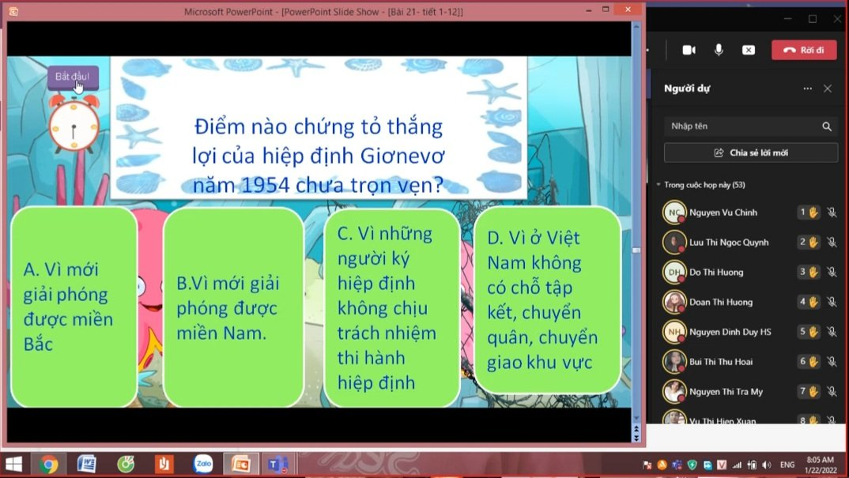

Không chỉ vậy, việc sử dụng ứng dụng Padlet để tổ chức hoạt động chuẩn bị bài ở nhà cũng đã đem tới học sinh lớp 12A3 nhiều không gian sáng tạo. Ngoài việc có thể viết trên giấy và chụp ảnh lại để tải bài lên một cách truyền thống thì nhiều bạn cũng đã lựa chọn một hình thức mới lạ hơn khi tự làm sơ đồ tư duy trên máy tính. Nhờ việc tận dụng tối đa các ứng dụng hỗ trợ dạy học miễn phí trên mạng Internet, cô Trần Thị Vui đã giúp các bạn học sinh lớp 12A3 có thể rèn luyện thêm nhiều kỹ năng mềm cần thiết cho cuộc sống sau này. Tất cả những điều đó đã làm tăng sức nóng cho lớp học, khiến các bạn học sinh hào hứng tham gia thảo luận về bài học.

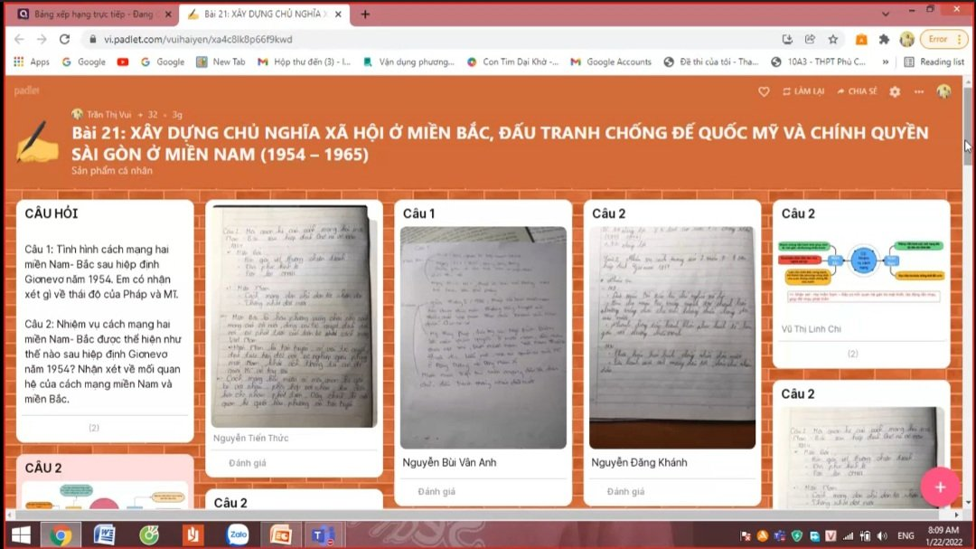

Sau khi cuộc tranh luận sôi nổi kết thúc thì người dẫn đường cho học sinh – cô Vui đã cô đọng lại kiến thức một cách súc tích nhất cho cả lớp. Đây cũng là một việc vô cùng cần thiết trong các giờ học có những cuộc tranh luận giữa học sinh với học sinh về những kiến thức bài học. Bởi vì biết đâu trong quá trình phản biện, đặt câu hỏi các bạn học sinh có thể đã đi quá xa bài học hoặc chưa chạm tới kiến thức quan trọng của bài.

Một trong những lý do nổi bật nhất giúp học sinh không còn cảm thấy ám ảnh mỗi khi học Lịch sử nữa đó là sau khi kết thúc tiết học, các bạn có thể tham gia chơi trò trên ứng dụng Quizizz. Đây là một ứng dụng có thiết kế vô cùng đẹp mắt, kết hợp cùng âm thanh vui nhộn, các sức mạnh đa dạng và bảng xếp hạng tranh đấu giúp học sinh cảm thấy hào hứng hơn khi ôn tập lại kiến thức. Chắc chắn rằng, việc thay thế những bài kiểm tra thông thường bằng trò chơi này không chỉ giúp giáo viên có thể kiểm tra kiến thức của cả lớp mà các bạn trong lớp cũng có thể xả stress, giải tỏa căng thẳng sau một giờ học nghiêm túc.

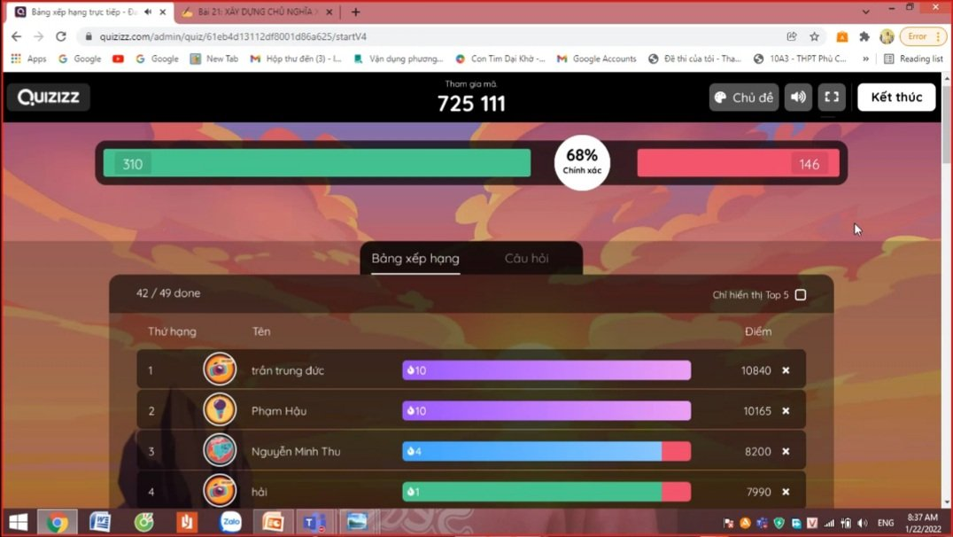

Qua đó, chúng ta có thể thấy rằng môn Lịch sử tưởng chừng là khô khan, dài dòng nhưng sau khi được kết hợp thêm nhiều ứng dụng hỗ trợ dạy học miễn phí trên mạng Internet thì môn học đã trở lên vô cùng gần gũi với các bạn học sinh. Các bạn học sinh lớp 12A3 không chỉ được cô Trần Thị Vui truyền đạt những tri thức hữu ích mà còn cảm nhận được niềm vui của việc học. Có lẽ nếu chúng em được học nhiều tiết thú vị, được nói lên suy nghĩ của mình chắc chắn học sinh chúng em sẽ “thích” và “yêu” tất cả những môn học mà không riêng gì môn Lịch sử!

**Tác giả: Nguyễn Minh Thu – 12A3 trường THPT Phù Cừ**